Kandavas Lauksaimniecības tehnikums
Informācijas un komunikāciju tehnoloģijas

Praktiskais darbs: Hipersaites prezentācijā. Attēlu prezentācijas ar saturu izveidošana, noformēšana un demonstrācija

Autors:
Uldis Lukss

Kandava
2026
Anotācija
Metodiskais materiāls ir paredzēts visu profesionālās vidējās izglītības programmu
izglītojamajiem, iegūto teorētisko un praktisko zināšanu, prasmju un iemaņu novērtēšanai modulī “Informācijas un komunikāciju tehnoloģijas”.
Tēmu “Hipersaites prezentācijā. Attēlu prezentācijas ar saturu izveidošana, noformēšana un demonstrācija” paredzēts apgūt kā praktisku darbu prezentāciju lietotnē, veidojot un noformējot prezentāciju, atbilstoši uzdevuma nosacījumiem.
Galvenie praktiskā darba uzdevumi:
1. zināt un prast pielietot jēdzienus;
2. prast izveidot un noformēt prezentāciju;
3. prast secīgi uzstādīt hipersaites, lai demonstrējot precīzi noteiktā kārtībā tiktu parādīta prezentācijā attēlotā informācija.
4. secināt, ka iespējams izveidot prezentāciju un demonstrēt to, izmantojot satura rādītāju.

Metodiskais materiāls satur pārbaudījuma programmu, kas paredz praktisko uzdevumu izpildes novērtējumu. Izstrādāti darbu vērtēšanas kritēriji un sasniedzamie rezultāti, kas pievienoti pielikumos. Praktiskā darba izpildei tiek paredzētas 60 minūtes.

Nodarbības metodiskais apraksts
Nodarbības tēma: Praktiskais darbs: Viena slaida prezentācija
Stundu skaits (pēc mācību plāna): 1,5
Mērķis: pārbaudīt un novērtēt izglītojamā sasniedzamo rezultātu apguvi, atbilstoši modulī
noteiktajam.
Darba uzdevumi:
- Izveidojiet prezentāciju ar 12 slaidiem: Virsraksta slaids, slaids Saturs (Virsraksts un saturs) un 10 slaidi ar attēliem (Tikai virsraksts). Attēlus kopēsim no interneta un to izvēle prezentācijai brīvi izvēlēta (valstis, pilsētas, augi, dzīvnieki, sports, tehnika u.tml.).
- Saturu otrajā slaidā veidojam tad, kad jau ir izveidoti visi 10 attēlu slaidi! Jāizmanto: Ievietošana/ Saite/ Vieta šajā dokumentā, tad jāatlasa attēla slaids. Tālāk Enter un līdzīgi jāizveido saites uz visiem pārējiem attēlu slaidiem.
- Katrā attēlu slaidā jāizveido darbību poga ar saiti uz otro slaidu.
- Katram no 12 slaidiem mainiet fona aizpildījumu no balta uz piemērotu faktūru.
- Katram no attēlu slaidiem pievienojiet brīvi izvēlētu pāreju.
- Katram attēlam pēc savas izvēles pievienojiet uznākošu animācijas efektu.
- Demonstrējiet prezentāciju.

Nodarbības plānojums:
N.p.k. | Plānotā darbība | Metodiskie paņēmieni un organizatoriskās formas | Piezīmes
1. | Izglītojamo iepazīstināšana ar darba izpildes secību un vērtēšanas kritērijiem | Instruktāža | Pedagogs iepazīstina  ar noteikumiem, kas  jāievēro veicot darbu  un vērtēšanas  kritērijiem.
2. | Uzdevuma izpilde | Praktisks, individuālais  darbs darba vietā. | Izglītojamie veic  uzdevumus, ievērojot  darba izpildes  noteikumus.
5. | Nobeigums | Demonstrācija un padarītā darba vērtējums atbilstoši kritērijiem | Pedagogs novērtē padarīto darbu rezultātus

Sasniedzamais rezultāts:
- Prot izveidot un noformēt dažādus objektus prezentācijā.
- Izmantojot hipersaites, sagatavo prezentāciju secīgai demonstrācijai.
- Demonstrē prezentāciju, nepieciešamības gadījumā veicot labojumus.

Ieteicamie avoti teorijai:
- Kārlis Veiss “Informātika vidusskolai 1”
- Kārlis Veiss “Informātika vidusskolai 2”

Pielikums

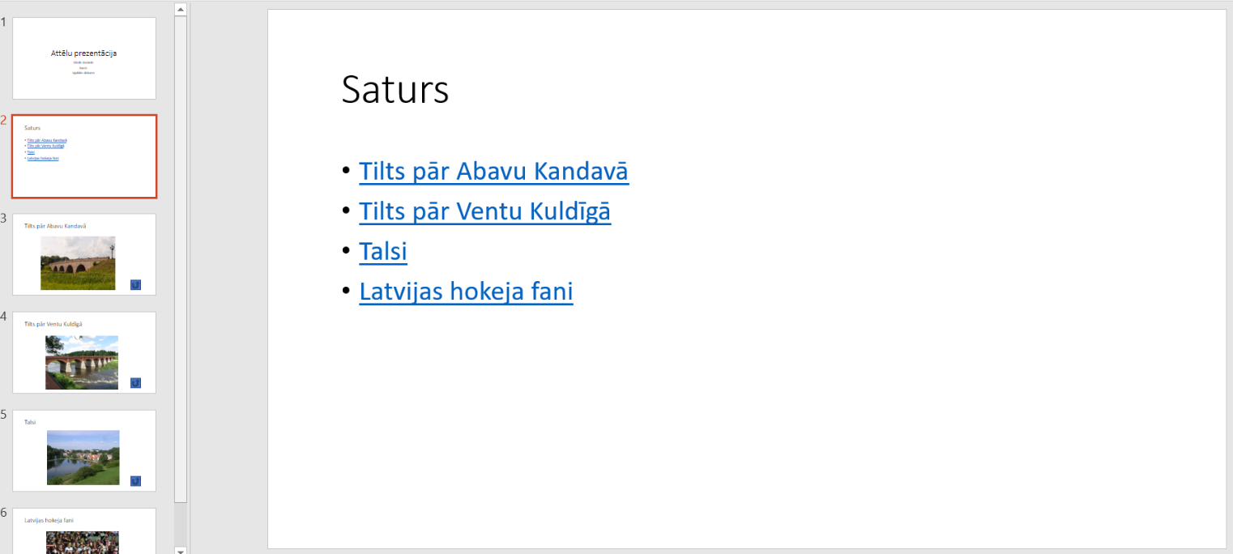
Praktiskais darbs “Hipersaites prezentācijā. Attēlu prezentācijas ar saturu izveidošana, noformēšana un demonstrācija”.
Darba uzdevums. Izveidojiet prezentāciju ar 12 slaidiem: Virsraksta slaids, slaids Saturs (Virsraksts un saturs) un 10 slaidi ar attēliem (Tikai virsraksts). Attēlus kopēsim no interneta un to izvēle prezentācijai brīvi izvēlēta (valstis, pilsētas, augi, dzīvnieki, sports, tehnika u.tml.).
Izvēlieties kvalitatīvus attēlus! Attēla slaidam jābūt ar unikālu nosaukumu.
Piemērs ar 6 slaidiem:

Saturu otrajā slaidā veidojam tad, kad jau ir izveidoti visi 10 attēlu slaidi! Jāizmanto: Ievietošana/ Saite/ Vieta šajā dokumentā, tad jāatlasa attēla slaids. Tālāk Enter un līdzīgi jāizveido saites uz visiem pārējiem attēlu slaidiem.
Pēc tam katrā attēlu slaidā jāizveido darbību poga ar saiti uz otro slaidu. Var izmantot darbību pogu Atgriezties.
Prezentācijas noformēšana:
- Katram no 12 slaidiem mainiet fona aizpildījumu no balta uz piemērotu faktūru.
- Katram no attēlu slaidiem pievienojiet brīvi izvēlētu pāreju.
- Katram attēlam pēc savas izvēles pievienojiet uznākošu animācijas efektu. Modificējiet efekta sākumu: pēc peles klikšķa vietā uzlieciet Pēc iepriekšējā.
Vērtējums. Katrā slaidā 1 punkts ir par aizpildījuma noformējumu.
- Virsraksta slaids – 2 punkti.
- Slaids Saturs – 6 punkti (0,5 punkti par katru pareizi izveidotu saiti).
- Katrs attēla slaids – 6 punkti (kvalitatīvs attēls 2 punkti, pāreja 1 punkts, animācija 1 punkts, darbību poga uz Satura slaidu 1 punkts).
Pavisam par prezentāciju: 68 punkti

Vērtējums procentos. Vērtējuma tabula:

